**Яблонский Игнаты (Jabłonski Jgnaty)**

30 января 1799 г – венчание с Марьяной Каминской (НИАБ 1781-27-199, лист 126, №1/1799-б).

**НИАБ 1781-27-199:** Лист 126. **Метрическая запись №1/1799-б.**

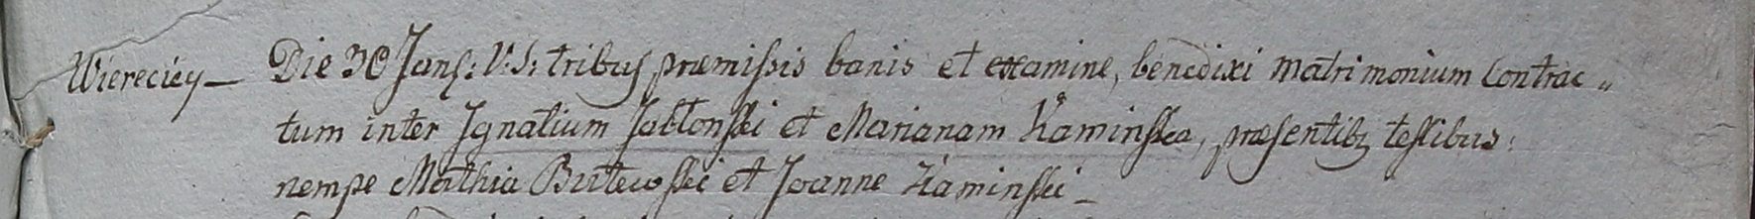

Дедиловичский костел Наисвятейшего Сердца Иисуса. 30 января 1799 года. Метрическая запись о венчании.

Jabłonski Jgnaty – жених, с деревни Веретей.

Kaminska Mariana – невеста.

Butewski Matiey – свидетель.

Kaminski Joann – свидетель.

Linhart Hyacinthus – ксёндз.